7 Μαΐου, 2026

ΔΕΛΤΙΟ ΤΥΠΟΥ

ΔΕΙΚΤΗΣ ΤΙΜΩΝ ΚΑΤΑΝΑΛΩΤΗ(ΔΤΚ): ΑΠΡΙΛΙΟΣ 2026

Πληθωρισμός 2,8%

Ο Δείκτης Τιμών Καταναλωτή τον Απρίλιο 2026 αυξήθηκε κατά 1,73 μονάδες και έφτασε στις 102,80 μονάδες σε σύγκριση με 101,07 μονάδες τον Μάρτιο 2026. Ο πληθωρισμός τον Απρίλιο 2026 αυξήθηκε με ρυθμό 2,8%. (Πίνακας 1)

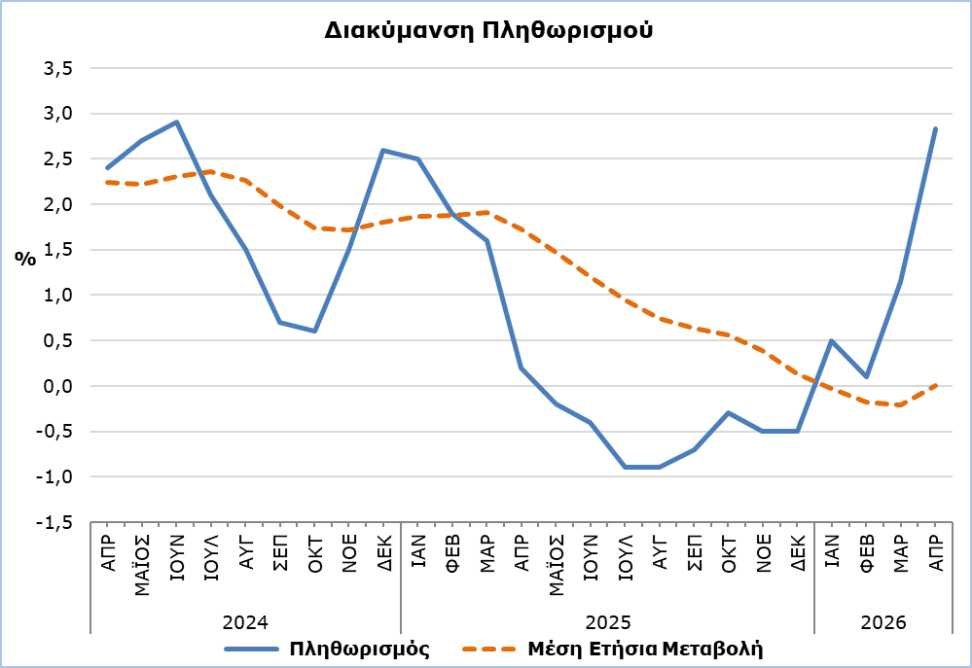

Οι μεγαλύτερες αυξήσεις συγκριτικά με τον Απρίλιο του 2025 σημειώθηκαν στις οικονομικές κατηγορίες Πετρελαιοειδή (18,3%) και Γεωργικά Προϊόντα (9,6%) ενώ η μεγαλύτερη μείωση παρατηρήθηκε στον Ηλεκτρισμό και Νερό (-7,9%). Σε σχέση με τον Μάρτιο 2026 η μεγαλύτερη αύξηση καταγράφηκε στα Πετρελαιοειδή (12,6%). (Πίνακας 2)

Ανάλυση Ποσοστιαίων Μεταβολών
Συγκριτικά με τον Απρίλιο του 2025, οι μεγαλύτερες μεταβολές παρατηρήθηκαν στις κατηγορίες Μεταφορές (8,2%), Ένδυση και Υπόδηση (-5,3%), Τρόφιμα και μη Αλκοολούχα Ποτά (4,8%), Αναψυχή, Αθλητισμός και Πολιτισμός (4,2%) και Εκπαιδευτικές Υπηρεσίες (3,7%). (Πίνακας 1)

Σε σχέση με τον Μάρτιο του 2026, οι μεγαλύτερες μεταβολές παρατηρήθηκαν στις κατηγορίες Μεταφορές (8,3%), Ένδυση και Υπόδηση (5,2%) και Στέγαση, Ύδρευση, Ηλεκτρικό Ρεύμα, Φυσικό Αέριο και Άλλα Καύσιμα (1,4%). (Πίνακας 1)

Ανάλυση Επιπτώσεων σε Μονάδες
Τη μεγαλύτερη θετική επίδραση στη μεταβολή του ΔΤΚ του Απριλίου 2026 σε σχέση με τον Απρίλιο 2025 είχαν οι κατηγορίες Εστιατόρια και Υπηρεσίες Παροχής Καταλύματος (3,11), Αναψυχή, Αθλητισμός και Πολιτισμός (2,82) και Αλκοολούχα Ποτά και Καπνός (1,85), ενώ τη μεγαλύτερη αρνητική επίδραση στη μεταβολή του ΔΤΚ του Απριλίου 2026 σε σχέση με τον Απρίλιο 2025 είχαν οι κατηγορίες Υγεία (-2,61), Ενημέρωση και Επικοινωνία (-1,61) και Ένδυση και Υπόδηση (-1,14). (Πίνακας 3)

Τη μεγαλύτερη επίπτωση στη μεταβολή του ΔΤΚ τον Απρίλιο 2026 σε σχέση με τον Μάρτιο 2026 είχαν οι κατηγορίες Μεταφορές (1,23), Ένδυση και Υπόδηση (0,32), Στέγαση, Ύδρευση, Ηλεκτρικό Ρεύμα, Φυσικό Αέριο και Άλλα Καύσιμα (0,17) και Τρόφιμα και μη Αλκοολούχα Ποτά (-0,11). (Πίνακας 3)

Τη μεγαλύτερη θετική επίπτωση στη μεταβολή του ΔΤΚ του Απριλίου 2026 σε σύγκριση με το δείκτη του Απριλίου 2025 είχαν οι Υπηρεσίες Αναψυχής (2,88), ενώ τη μεγαλύτερη αρνητική επίδραση είχαν οι Υπηρεσίες Κινητής Επικοινωνίας (-1,50). (Πίνακας 4)

Τα Καύσιμα και Λιπαντικά (0,72) είχαν τη μεγαλύτερη θετική επίδραση στη μεταβολή του ΔΤΚ του Απριλίου 2026 σε σχέση με τον αντίστοιχο δείκτη του Μαρτίου 2026, ενώ τη μεγαλύτερη αρνητική επίδραση είχαν τα Λαχανικά (-0,20). (Πίνακας 5)

Πίνακας 1
Κατηγορίες Αγαθών και Υπηρεσιών | ΔΤΚ (2025=100) |  |  | Μεταβολές (%)
Κατηγορίες Αγαθών και Υπηρεσιών | Μάρτιος  2026 | Απρίλιος  2026 |  | Απρ 26/ Απρ 25 | Απρ 26/ Μαρ 26 | Ιαν - Απρ 26 / Ιαν - Απρ 25
Τρόφιμα και μη Αλκοολούχα Ποτά | 105,24 | 104,62 |  | 4,76 | -0,59 | 4,07
Αλκοολούχα Ποτά και Καπνός | 100,62 | 100,46 |  | 0,81 | -0,16 | 0,83
Ένδυση και Υπόδηση | 93,85 | 98,76 |  | -5,29 | 5,23 | -6,19
Στέγαση, Ύδρευση, Ηλεκτρικό Ρεύμα, Φυσικό Αέριο και Άλλα Καύσιμα | 100,23 | 101,64 |  | 2,65 | 1,41 | -0,35
Επίπλωση και Διακόσμηση, Οικιακός Εξοπλισμός και Συνήθης Συντήρηση Κατοικιών | 99,97 | 99,86 |  | -0,26 | -0,11 | 0,16
Υγεία | 100,86 | 100,93 |  | 1,11 | 0,07 | 0,78
Μεταφορές | 100,56 | 108,87 |  | 8,17 | 8,26 | 0,47
Ενημέρωση και Επικοινωνία | 97,71 | 97,42 |  | -1,99 | -0,30 | -1,89
Αναψυχή, Αθλητισμός και Πολιτισμός | 101,61 | 102,74 |  | 4,15 | 1,11 | 3,17
Εκπαιδευτικές Υπηρεσίες | 102,58 | 102,58 |  | 3,71 | 0,00 | 3,71
Εστιατόρια και Υπηρεσίες Παροχής Καταλύματος | 102,15 | 102,60 |  | 3,27 | 0,44 | 4,01
Ασφαλιστικές και Χρηματοπιστωτικές Υπηρεσίες | 100,05 | 100,05 |  | 0,03 | 0,00 | 0,10
Προσωπική Φροντίδα, Κοινωνική Προστασία και Διάφορα Αγαθά και Υπηρεσίες | 100,34 | 100,60 |  | 0,89 | 0,26 | 1,47
Γενικός Δείκτης Τιμών Καταναλωτή | 101,07 | 102,80 |  | 2,83 | 1,71 | 1,14

Πίνακας 2
Οικονομικές Κατηγορίες | Συντελεστές Στάθμισης | Μεταβολές (%)
Οικονομικές Κατηγορίες | Συντελεστές Στάθμισης | Απρ 26/ Απρ 25 | Απρ 26/ Μαρ 26
Γεωργικά Προϊόντα | 648 | 9,57 | -1,81
Βιομηχανικά Προϊόντα  (εκτός Πετρελαιοειδών) | 4111 | -0,68 | 0,82
Ηλεκτρισμός και Νερό | 393 | -7,89 | -2,15
Πετρελαιοειδή | 708 | 18,29 | 12,61
Υπηρεσίες | 4140 | 3,54 | 1,57
Γενικός Δείκτης | 10000 | 2,83 | 1,71

Πίνακας 3
Κατηγορίες Αγαθών και Υπηρεσιών | Συντελεστές Στάθμισης  2025 | Συντελεστές Στάθμισης  2026 | Επίπτωση (μονάδες)
Κατηγορίες Αγαθών και Υπηρεσιών | Συντελεστές Στάθμισης  2025 | Συντελεστές Στάθμισης  2026 | Απρ 26 /  Απρ 25 | Απρ 26 /  Μαρ 26
Τρόφιμα και μη Αλκοολούχα Ποτά | 1906 | 1762 | -0,60 | -0,11
Αλκοολούχα Ποτά και Καπνός | 347 | 528 | 1,85 | -0,01
Ένδυση και Υπόδηση | 721 | 646 | -1,14 | 0,32
Στέγαση, Ύδρευση, Ηλεκτρικό Ρεύμα, Φυσικό Αέριο και Άλλα Καύσιμα | 1122 | 1187 | 0,95 | 0,17
Επίπλωση και Διακόσμηση, Οικιακός Εξοπλισμός και Συνήθης Συντήρηση Κατοικιών | 641 | 619 | -0,24 | -0,01
Υγεία | 637 | 371 | -2,61 | 0,00
Μεταφορές | 1538 | 1481 | 0,64 | 1,23
Ενημέρωση και Επικοινωνία | 569 | 415 | -1,61 | -0,01
Αναψυχή, Αθλητισμός και Πολιτισμός | 437 | 694 | 2,82 | 0,08
Εκπαιδευτικές Υπηρεσίες | 392 | 376 | -0,02 | 0,00
Εστιατόρια και Υπηρεσίες Παροχής Καταλύματος | 836 | 1113 | 3,11 | 0,05
Ασφαλιστικές και Χρηματοπιστωτικές Υπηρεσίες | 326 | 236 | -0,90 | 0,00
Προσωπική Φροντίδα, Κοινωνική Προστασία και Διάφορα Αγαθά και Υπηρεσίες | 528 | 572 | 0,49 | 0,01
Γενικός Δείκτης Τιμών Καταναλωτή | 10000 | 10000 | 2,83 | 1,73
Σημείωση: Τα αθροίσματα υπολογίζονται βάσει των επιμέρους επιπτώσεων με άπειρα δεκαδικά και δημοσιεύονται με στρογγυλοποίηση δύο δεκαδικών. Πιθανές διαφορές στα αθροίσματα οφείλονται σε σφάλματα στρογγυλοποίησης καθώς και στην αλλαγή έτους βάσης.

Πίνακας 4
Προϊόντα/Υπηρεσίες | Επίπτωση (μονάδες)
Προϊόντα/Υπηρεσίες | Απρ 26/ Απρ 25
Θετική Επίπτωση
Υπηρεσίες Αναψυχής | 2,88
Υπηρεσίες Εστίασης | 2,74
Ενοίκια | 1,53
Αρνητική Επίπτωση
Υπηρεσίες Κινητής Επικοινωνίας | -1,50
Ασφάλιση | -1,13
Φάρμακα και Προϊόντα υγείας | -0,99
Διάφορα Άλλα Προϊόντα και Υπηρεσίες | -0,70
ΓΕΝΙΚΟ ΣΥΝΟΛΟ | 2,83

Πίνακας 5
Προϊόντα/Υπηρεσίες | Επίπτωση (μονάδες)
Προϊόντα/Υπηρεσίες | Απρ 26/ Μαρ 26
Θετική Επίπτωση
Καύσιμα και Λιπαντικά | 0,72
Αεροπορική Μεταφορά Επιβατών | 0,54
Είδη Ένδυσης | 0,24
Διάφορα Άλλα Προϊόντα και Υπηρεσίες | 0,66
Αρνητική Επίπτωση
Λαχανικά | -0,20
Κρέας | -0,15
Ηλεκτρικό Ρεύμα | -0,08
ΓΕΝΙΚΟ ΣΥΝΟΛΟ | 1,73

ΜΕΘΟΔΟΛΟΓΙΚΕΣ ΠΛΗΡΟΦΟΡΙΕΣ

Ορισμοί

Ο Δείκτης Τιμών Καταναλωτή (ΔΤΚ) είναι οικονομικός δείκτης που καταρτίζεται για τη μέτρηση των διαχρονικών μεταβολών των τιμών των καταναλωτικών αγαθών και υπηρεσιών που αποκτώνται, χρησιμοποιούνται ή πληρώνονται από τα νοικοκυριά (διαμένουν στην Κύπρο ή έχουν σκοπό να διαμείνουν στην Κύπρο για ένα χρόνο τουλάχιστον). Ο ΔΤΚ αποτελεί τον επίσημο δείκτη για τον υπολογισμό του πληθωρισμού.

Ο Πληθωρισμός δείχνει τη μεταβολή του ΔΤΚ σε σχέση με τον αντίστοιχο μήνα του προηγούμενου έτους.

Η Επίπτωση αντιπροσωπεύει το ποσό της συνολικής μεταβολής στον ΔΤΚ το οποίο οφείλεται στην αναφερόμενη κατηγορία/αγαθό/υπηρεσία.

Τιμοληψία

Η τιμοληψία διενεργείται μόνο της αστικές περιοχές των επαρχιών Λευκωσίας, Λάρνακας, Λεμεσού και Πάφου. Για κάθε πόλη οι αυξομειώσεις των τιμών κατά προϊόν και υπηρεσία για κάθε μήνα σταθμίζονται ανάλογα με τον πληθυσμό., Συγκεκριμένα οι συντελεστές στάθμισης για της τέσσερις επαρχίες είναι οι εξής: Λευκωσία 40%, Λεμεσός 30%, Λάρνακα 18% και Πάφος 12%.

Οι τιμές των 850 προϊόντων και υπηρεσιών, που περιλαμβάνονται στον ΔΤΚ παρακολουθούνται και καταγράφονται μια φορά κάθε μήνα, εκτός από κάποια εποχικά προϊόντα (π.χ. λαχανικά και φρούτα), τα κρέατα και τα καύσιμα, των οποίων οι τιμές συλλέγονται κάθε βδομάδα (κάθε Πέμπτη).

Έτος Βάσης

Από τον Ιανουάριο του 2026 και μετέπειτα υιοθετείται ως έτος αναφοράς το 2025=100. Το έτος βάσης από τον Ιανουάριο του 2016 μέχρι το Δεκέμβριο του 2025 ήταν το 2015=100.

Ταξινόμηση

Μέχρι τον Δεκέμβριο του 2025, ο ΔΤΚ υπολογιζόταν και δημοσιευόταν βάσει της ταξινόμησης ECOICOP. Από τον Ιανουάριο του 2026 και μετέπειτα, ο ΔΤΚ υπολογίζεται και δημοσιεύεται βάσει της ταξινόμησης ECOICOP ver.2. Το χαμηλότερο επίπεδο λεπτομέρειας για την ταξινόμηση ECOICOP ver.2 που χρησιμοποιείται στον ΔΤΚ είναι τα πέντε ψηφία ανάλυσης.

Προϊόντα/Υπηρεσίες και Συντελεστές Στάθμισης
Με ισχύ από τον Ιανουάριο του 2026, τόσο τα προϊόντα και υπηρεσίες που περιέχονται στον ΔΤΚ όσο και οι συντελεστές στάθμισής τους αναθεωρήθηκαν. Η αναθεώρηση βασίστηκε στα αποτελέσματα της Έρευνας Οικογενειακών Προϋπολογισμών 2023.

Για περισσότερες πληροφορίες:
Πύλη Στατιστικής Υπηρεσίας, υπόθεμα Δείκτες Τιμών
CYSTAT-DB (Βάση Δεδομένων)
Αναθεώρηση ΔΤΚ Γενάρης 2026

Επικοινωνία
Σωφρόνης Βίκης: Τηλ:+35722602206, Ηλ. Ταχ.: svikis@cystat.mof.gov.cy
Κυριάκος Βουτουρής: Τηλ:+35722605132, Ηλ. Ταχ.: kvoutouris@cystat.mof.gov.cy
Φίλιππος Κακούτσης: Τηλ:+35722605149, Ηλ. Ταχ.: fkakoutsis@cystat.mof.gov.cy

